Storøenregattaen HC2 29. april 2017
Seilingsbestemmelser Optimist C/brett rekrutt
Klassen samles på Vollane for gjennomgang av opplegget rett etter velkomsten ca kl 10:30.
Start Klasseflagg for optimist C er C.
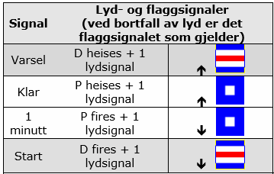

Bane og løpsbeskrivelser

Løpet: Start-1-2-Mål

